De Roddelquiz 18

- Welk voorval heeft afgelopen week wéér plaatsgevonden?
- Botsing cruiseschip Giethoorn
- Posterenkse molenmoord
- Nick Schilder valt in gierenrots Blijdorp
- Ilse DeLange doet rabiaat-rechtse uitspraken

- Het was lekker weer deze week. Droeg Marjolein Keuning alsnog een leren jas?
- Ja, zelfs met dit weer zou Marjolein een leren jas dragen (en dat moeten wij dan geloven...)
- Nee natuurlijk niet, net als de rest van Nederland loopt Marjolein al bij 16 graden zonder jas buiten

- Wat is echt gebeurd deze week?
- Tsjechische songfestivalcommentator Dominika Haskova noemt Joost Klein een beunhaas
- Asbést gevonden in woning Angela Schijf
- Meerdere klachten en boetes na luidruchtig verjaardagsfeest op woonwagenkamp
- Nederlandse songfestivalcommentator Jacqueline Govaert noemt Joost Klein een beunhaas

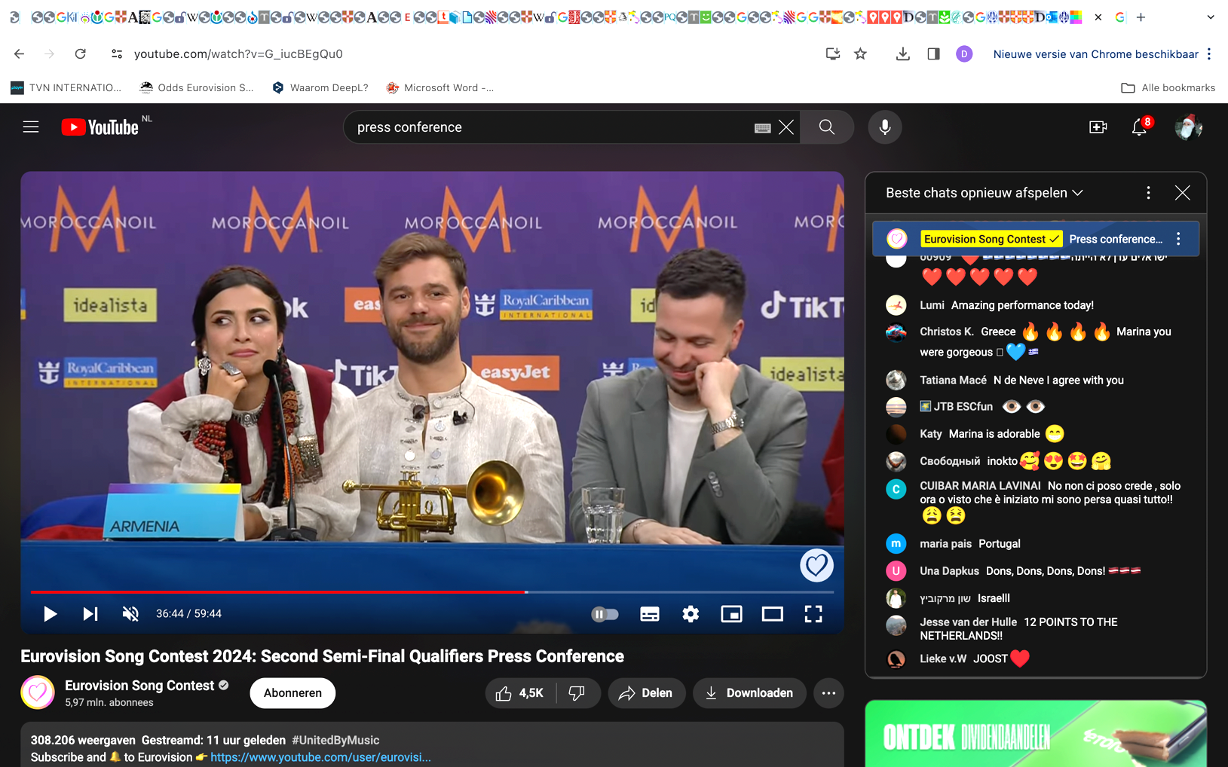
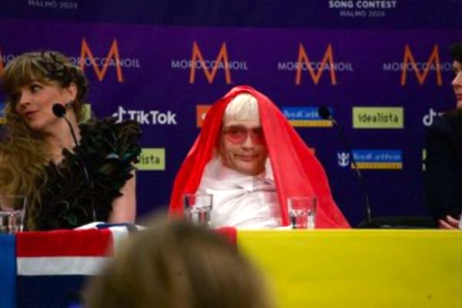

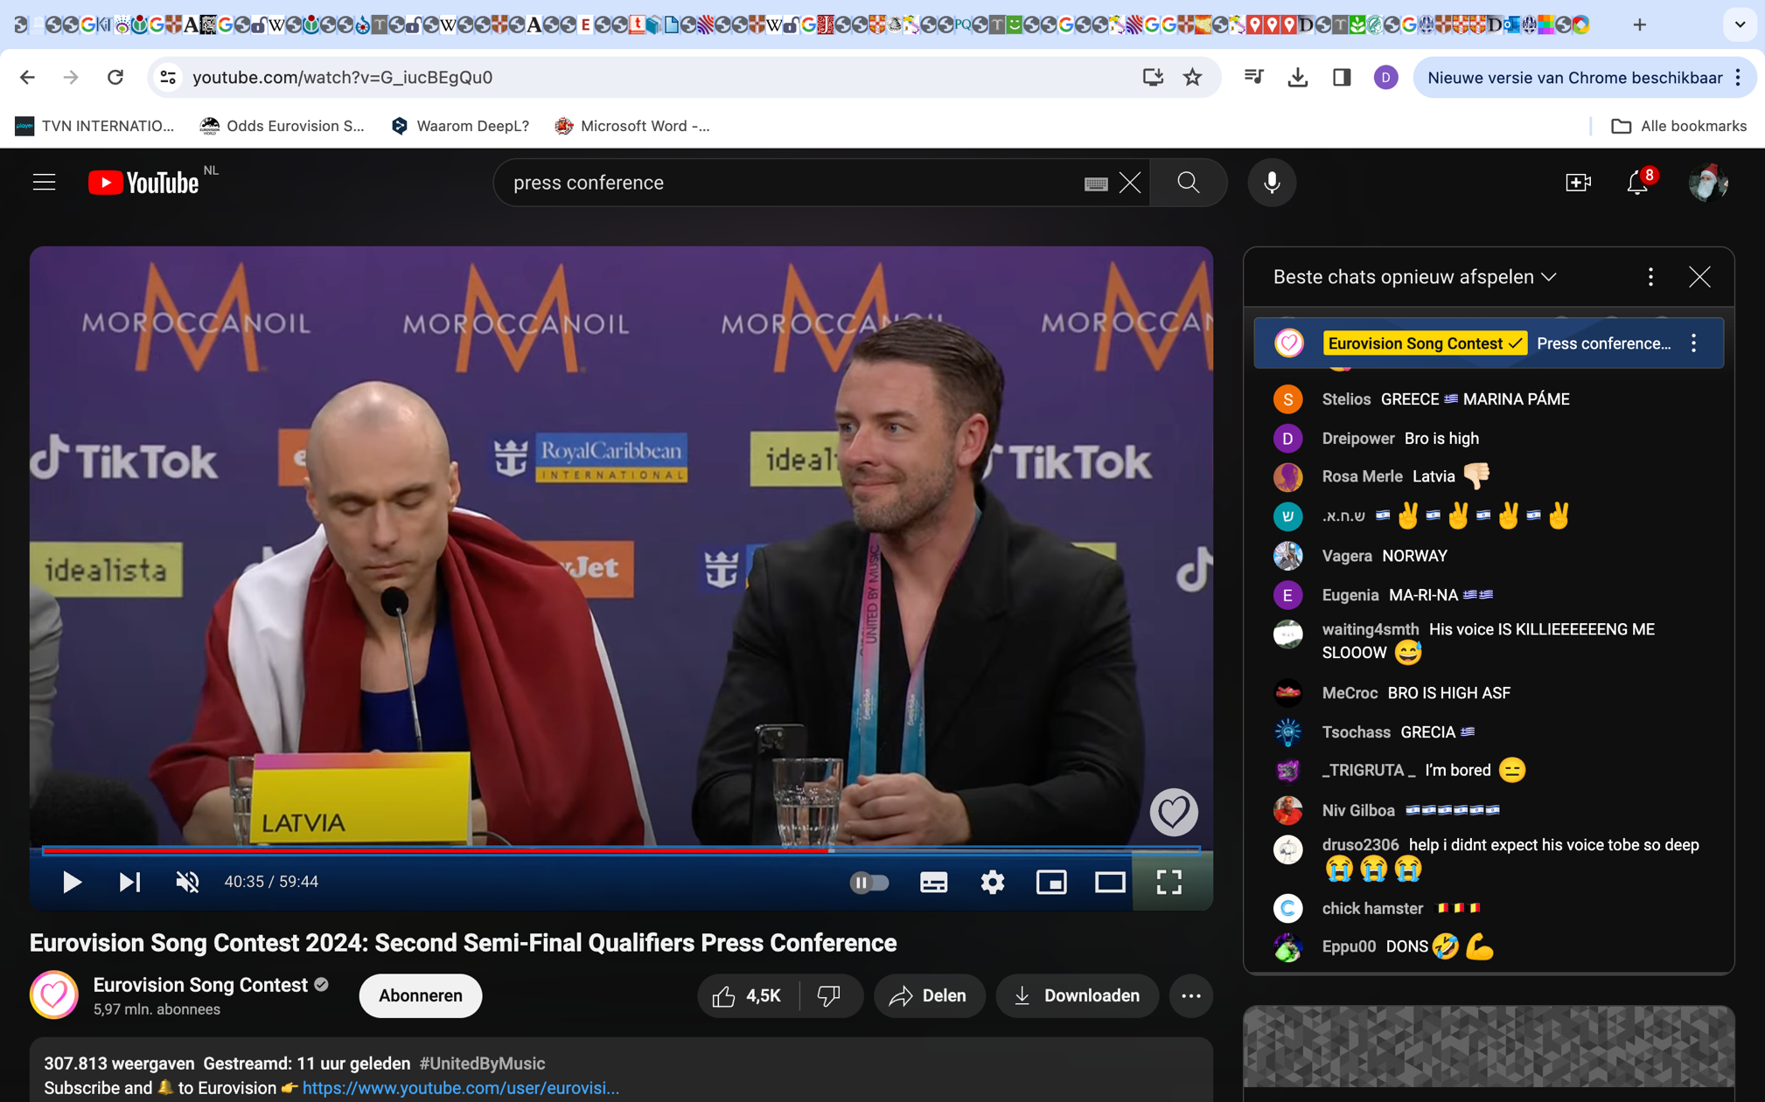
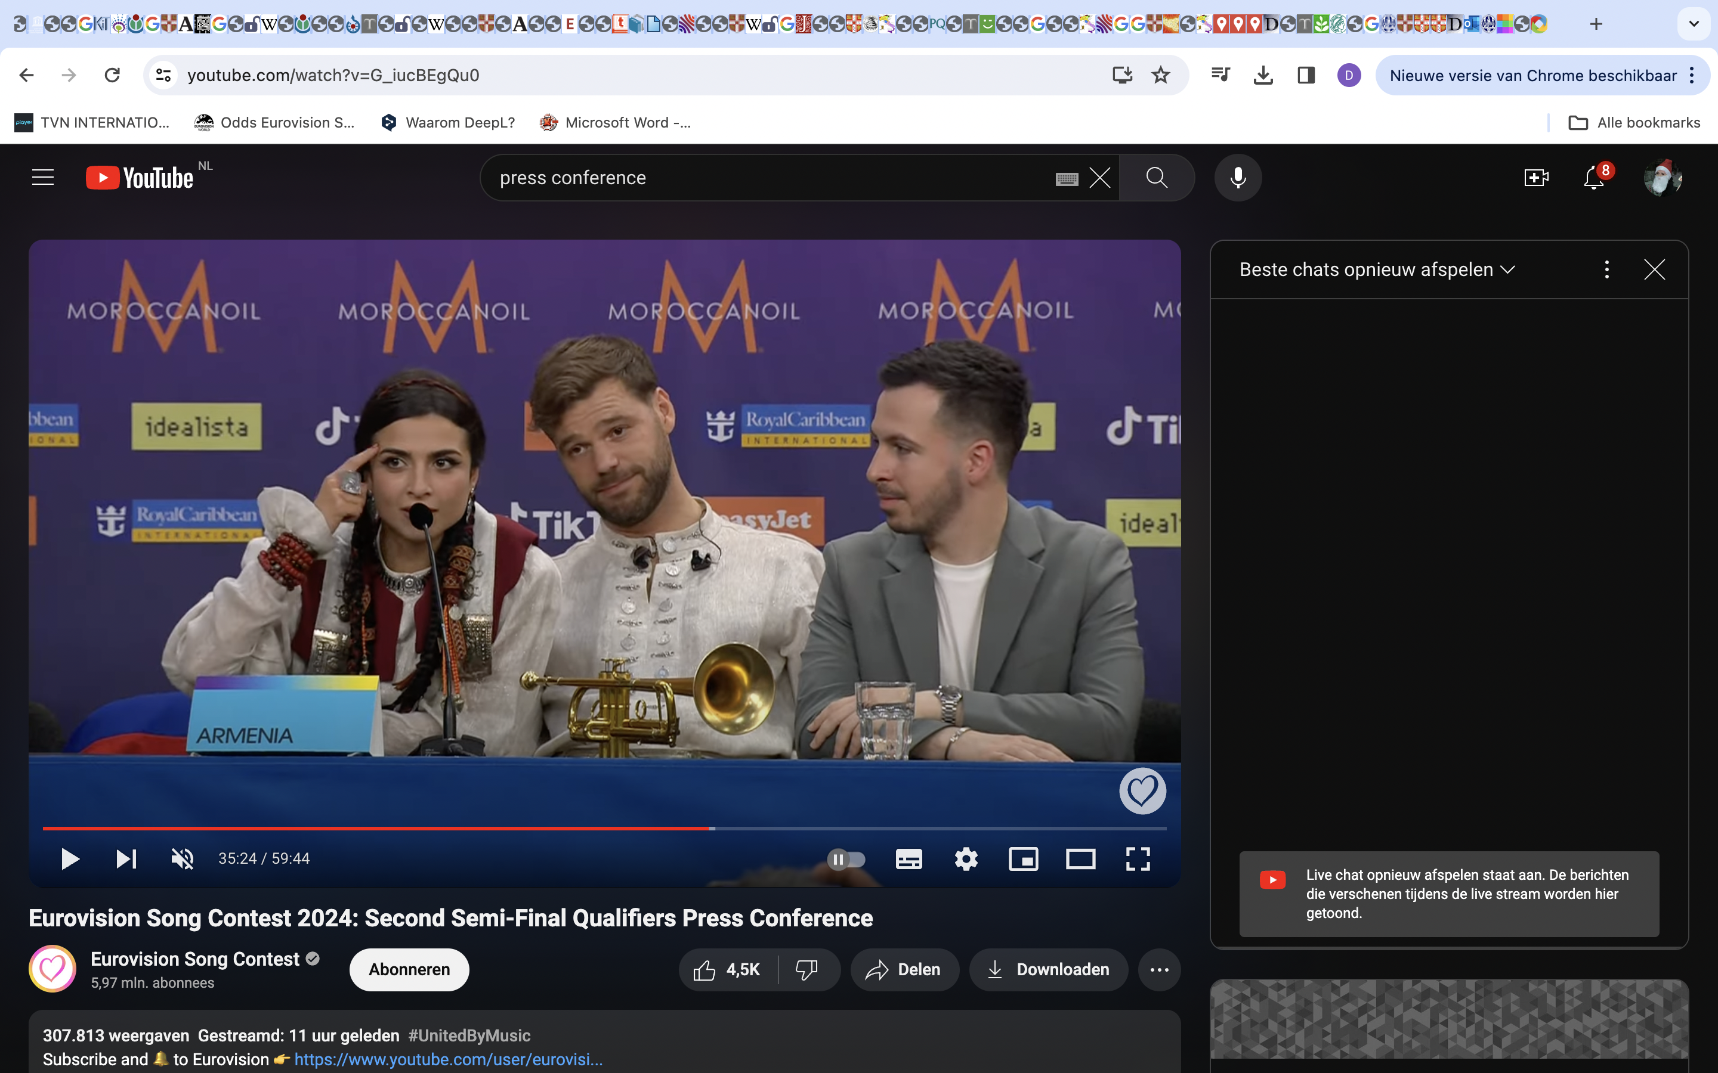
- Waarom keken deze mensen zo?

|
- Ze waren niet door naar de finale van het Songfestival
- Ze moesten de Israëlische zangeres voor het Songfestival aanhoren in de persconferentie
- Ze moesten zich in de Songfestival rechtbank komen verdedigen nadat ze politieke uitspraken hadden gedaan tegen Israël. Ze zijn nu allemaal gediskwalificeerd van het Songfestival
- Ze hoorden het heftige verhaal van de Litouwse kandidaat Silvester die vroeger werd gepest

- Welk voorval heeft zich afgelopen week voorgedaan op Terschelling?
- Enkele adolescenten hadden kwallen uit het water gehaald en in plastic flessen gestopt
- Het was woensdag de hele dag vloed er kwam gewoon geen eb!
- Er is een fles aangespoeld met een brief erin die vermoedelijk afkomstig is uit de zestiende eeuw. Enkele historici menen het handschrift van Baltazar Gerards erin te hebben herkend
- Een man die in 2019 zijn zicht verloor bij een concert van Di-recht kreeg deze op wonderbaarlijke wijze terug na het eten van een Terschellings visje

- Waarom hangen de vlaggen in België op 10 mei halfstok?
- Het is dan dodenherdenking in België
- Op 9 mei kwalificeerde de Belgische songfestival kandidaat Musti zich niet voor de finale
- De vlaggen hangen dan niet halfstok

- Wat wordt gespeculeerd?
- De zanger van 5Miinust danwel Puuluup zou ook degene zijn die de nummers Kapa Kohi LA en Parmumäng zong
- Er wordt veel gespeculeerd over de beschikbaarheid van Braziliaanse limes. Het afgelopen jaar is er namelijk steeds weer gezegd dat de inflatie de afzet van exotisch fruit heeft afgeremd
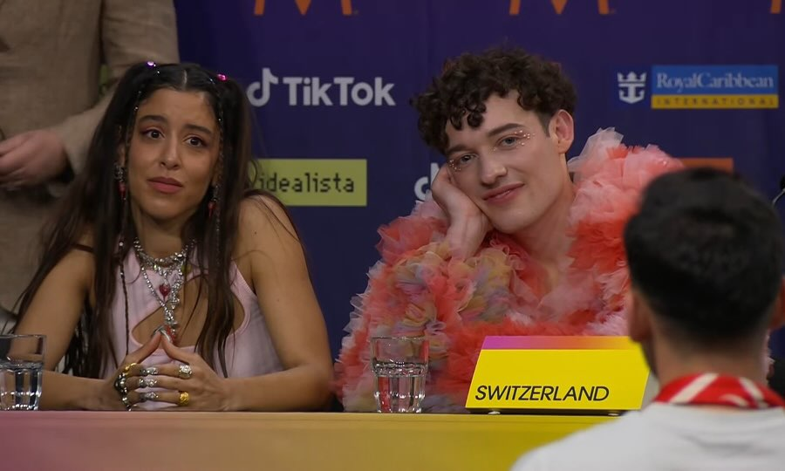




- Welk van deze songfestivalkandidaten maakt geen enkele kans op de winst morgen?

Joost (Nederland)
Baby Lasagna (Kroatië)
Slimane (Frankrijk)
Nemo (Zwitserland)
Jerry Heil & Alyona (Oekraïne)

- U proeft bloed in de mond. Wat kan dit niet betekenen?
- U heeft bloedend tandvlees
- U heeft een vervelend koutje opgelopen
- U heeft Vitakrone gegeten
- Uw tandarts is uitgeschoten met de boor in uw mond

- Er staan 17 politieauto’s voor de deur van uw buurman. Wat kan dit niet betekenen?
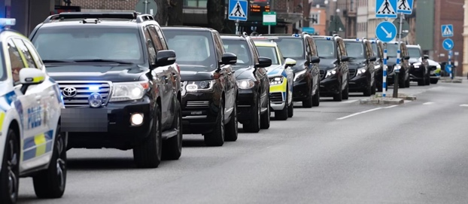
- Uw buurman figureert in Flikken Maastricht
- Uw buurman is crimineel
- U bent verliefd op uw buurman en heeft hem de nacht daarvoor uitgenodigd voor een romantisch etentje. U kunt echter totaal niet koken een heeft hem slechts sperziebonen te bieden. U had iets veel luxueuzers moeten zeggen geflam- geflambeerd iets ofzo... Teleurgesteld en woest loopt uw buurman terug naar zijn eigen huis.
- Uw buurman is Duncan Laurence

- Tijd voor een makkelijke inschattingsvraag: hoeveel handdoeken met een afmeting van 50 x 100cm zijn er nodig om het aantal punten te vullen dat Joost morgen nodig zal hebben om te kunnen winnen?

- Ongeveer 5000 handdoeken
- Ongeveer 76 handdoeken
- Ongeveer 830 handdoeken

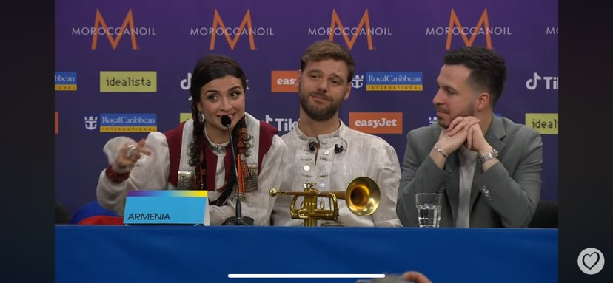

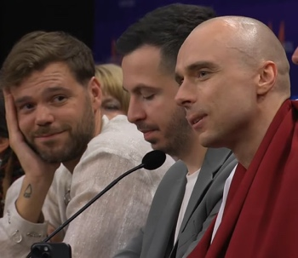
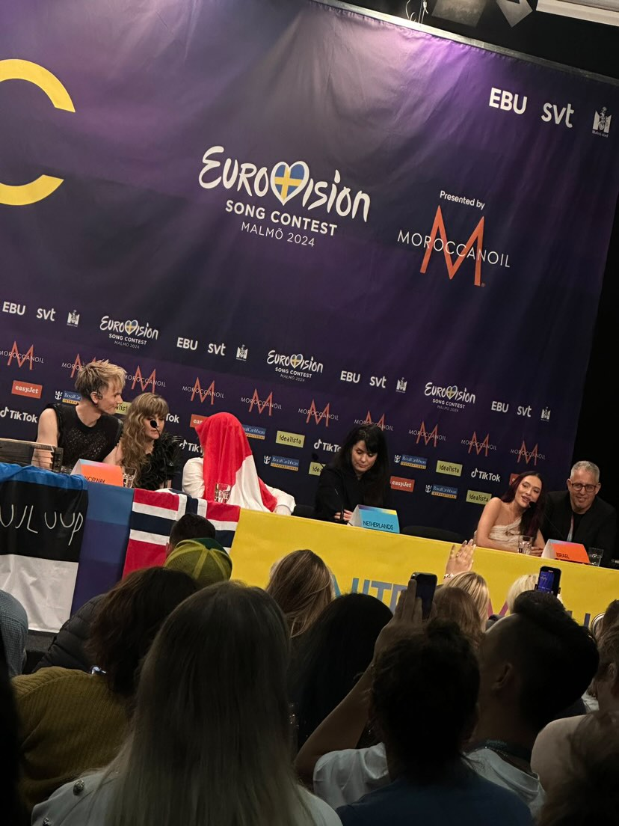

- Wat is er niet gebeurd tijdens de persconferenties van het songfestival

- De Litouwse Silvester en de Ierse Bambie werden bijna de zaal uitgetrapt, omdat ze terwijl de andere kandidaten aan het woord waren irritant hard aan het smoezen en giechelen waren
- Joost stikte bijna in de Nederlandse vlag terwijl het paard van Israël aan het praten was
- Het Armeense koppel dat dit jaar meedoet was vlak voor de show uit elkaar gegaan waardoor ze ruzie kregen en elkaar bijna aan elkaars haren de zaal uittrokken
- De Kroatische zanger Baby Lasagna was zo moet dat hij in slaap is gevallen tijdens de persconferentie
- De Noorse zangeres van Gåte heeft zichzelf gewoon compleet voor lul gezet
- Wat was de meest opgezochte vraag op het internet deze week?
- Hoeveel kost een zelftest?
- Hoe betrouwbaar is een zelftest?
- Wat moet ik doen als mijn zelftest positief is?
- Waar kan ik me laten vaccineren tegen covid?
- Is de Pfeizer vaccinatie gevaarlijk?
- Wat zijn de lyrics van Europapa?

- Hoe oud is Frans Bauer deze week geworden?
- 15
- 43
- 50
- 62
- 84
- Frans Bauer was niet jarig deze week



- Geef van de volgende vijf uitspraken aan of ze te relateren zijn aan Taylor Schilling of Taylor Zakhar Perez?

Taylor Schilling Taylor Zakhar Perez
………………………………………… …………………………………………

A: Heeft een relatie met knuffelbeer Libby
B: Is getrouwd met meneer Gerson en heeft dus eigenlijk Taylor Gerson
C: Is per ongeluk in de gevangenis gezet voor iets crimineels wat zijn/haar personage in een serie had gedaan
D: Zij heeft een speciale connectie met actrice Laura Prepon
E: De B in LGBT is volgens deze persoon geen stille letter
F: Probeerde tegengeefs een ei te bakken, het was geen epische faal, maar zeker wel een faal

